

大家好！

欢迎来到日本DAO杂志。

在上一篇文章中，我介绍了日本道的诞生和日本道的活动的秘密故事。如果您还没有阅读，请享受第一集

本文是深化日本道世界的四部分系列的第二部分。在这里，我们将介绍“日本DAO路线图，日本DAO配置”。

日本DAO官方网站https://japandao.jp/hp

路线图

自从其成立以来，日本道一直在稳步发展，并沿着以下路线图进行了该项目的发展。



2022年

・日本NFT美术馆设立

・开设Metavas博物馆

・日本NFT博物馆Premimpass发射

・ amato，niji，kagura，izana nft发射

・漫画序列化开始

2023年

・智能袖珍释放

・官方角色网站发布

・官方商店开业

・JAPAN DAO主题歌配信

・开始在东京广播大型愿景

2024（计划部署）

・ Teamz Summit 2024合作伙伴选举

・智能手机应用程序游戏（即将推出）

· 即将推出

・在线游戏（即将推出）

· 即将推出

日本的配置

日本DAO由各种部门组成，包括创始人Yuda（@yudajapandao）和Daruman（@daruman_jp），包括创作者，模型（MOD），工程师和解决方案团队。此外，来自世界各地的社区成员具有该项目的核心，积极参与将日本文化和艺术传播给世界的活动。

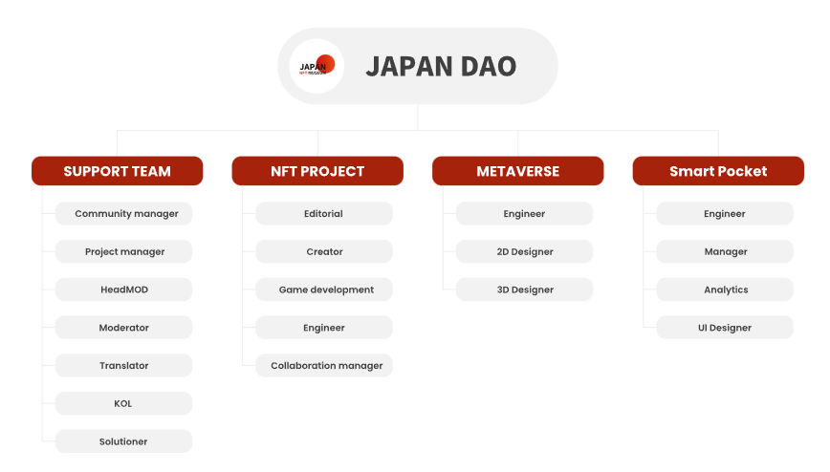

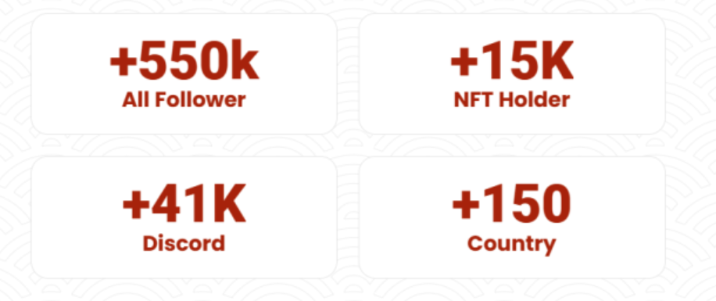

概括

在这本Japandao杂志中，我们从过去推出了一个2024年的新项目。未来，例如智能手机应用游戏，在线游戏和动画的发布，令人兴奋。该组织的核心是来自世界各地的各种成员。毫无疑问，他们编织的日本文化的传播将更加扩展。请烧掉日本道的演变。

下一个通知：第3部分 - 标准部署 -

在第三部分的下一部分中，我们计划介绍日本道的梅塔巴斯的创新举措，沉浸式的经验以及日本文化如何传播给世界。请务必期待您的想象力之外的日本道的Metowers！

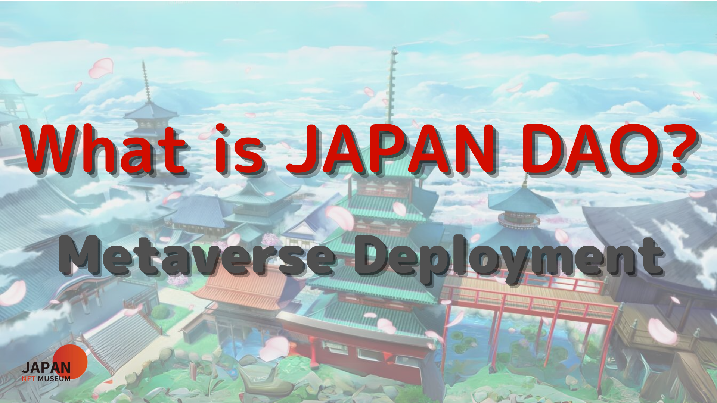

如果您对日本DAO感兴趣，请遵循“日本DAO杂志”的官方X帐户。

官方X帐户：https：//twitter.com/japannftmuseum

官方不和谐：https：//discord.com/invite/japandao

官方Instagram：https：//www.instagram.com/japannftmuseum/